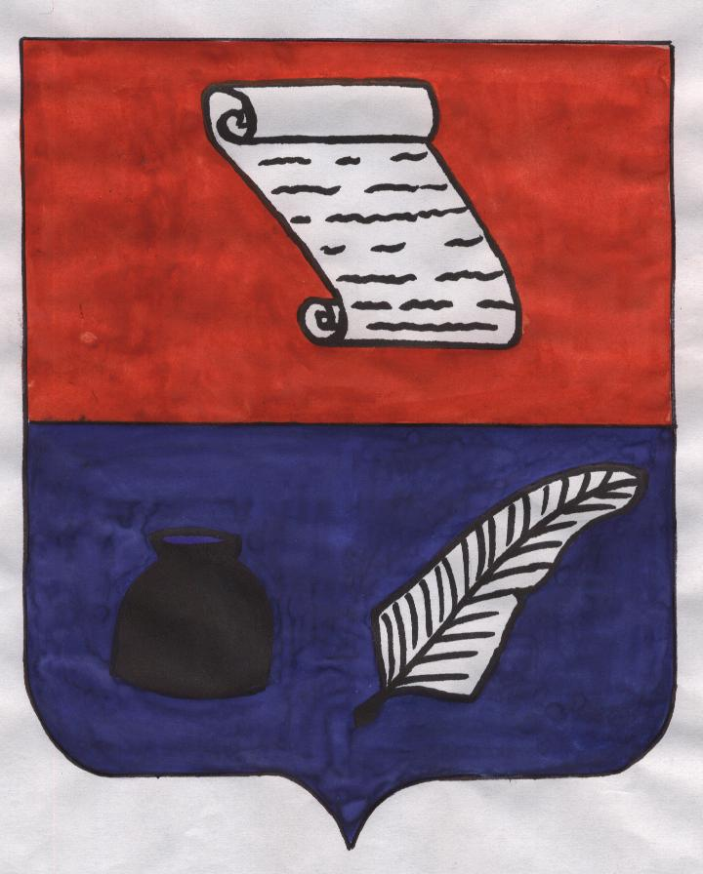
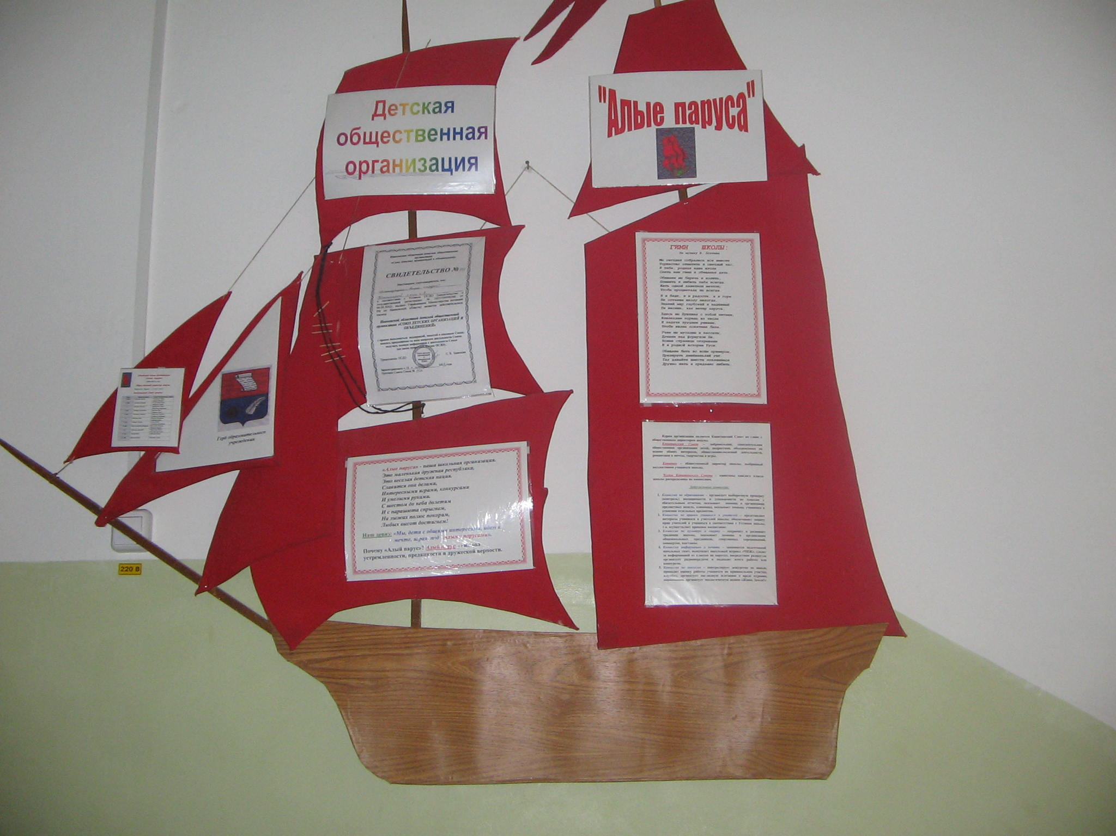
Ч р е з в ы ч а й н о
И н т е р е с н а я
Ж и з н ь
№ 2, 10 декабря 2010

Печатный орган детской общественной организации «Алые паруса»
МОУ СОШ №7 городского округа Кохма Ивановской области
Сегодня в номере
Мы выбираем спорт стр. 1

Мы в городе стр. 2

Мы в области стр. 3

АБВГДйка стр. 4

С миру по нитке стр. 5
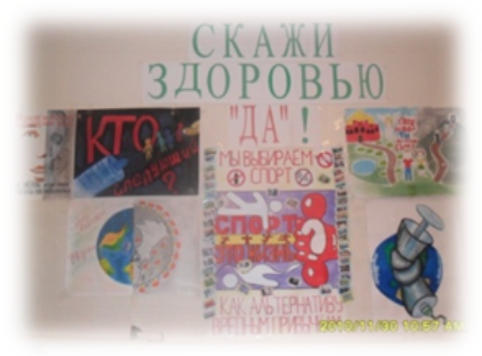

прогуливал», «Вино да курево в дом- счастье из дома вон».
Из беседы учителя дети узнали, что они могут столкнуться с человеком, который будет предлагать им вещества, очень опасные для здоровья,- алкоголь и никотин. В такой ситуации нужно быть очень внимательным и осторожным и уметь решительно и твёрдо отказываться от знакомства с «чёрными братьями».
Классный час в 4 классе начался с диспута о том, почему болеют люди? Из чего «складывается» здоровье человека? Что нужно делать для того, чтобы не болеть?
В ходе обсуждения поставленной проблемы ребята выяснили, что здоровье- это драгоценность, и притом единственная, ради которой не стоит жалеть ни времени, ни сил, ни трудов.
В девятых классах прошел классный час, посвященный Всемирному дню борьбы со СПИДом.
В 11 классе прошёл классный час на тему «Я выбираю спорт как альтернативу пагубным привычкам». Соловьёв Сергей и Краснов Яков рассказали о видах спорта, которыми они занимаются и о своих достижениях. Ребята сообщили, что спорт очень дисциплинирует и в остальной жизни, помогает лучше учиться и справляться с трудностями. 1

В течение ноября 2010 года в школе была организована акция «Мы выбираем спорт как альтернативу пагубным привычкам» в рамкахVII Всероссийской акции. Во всех классах прошли мероприятия по здоровому образу жизни.
В 1 б классе прошёл классный час на тему «Что такое – здоровое питание»
На классном часе ребята сделали вывод о важности режима питания, рассмотрели, какие продукты богаты витаминами и сколько калорий необходимо получать школьнику в день.
Не все продукты, которые продаются в магазине, полезны для здоровья.
Ребята пришли к выводу, что правильное питание – это залог здоровья.
В последний день осени ребята 1а класса вместе с учителем совершили прогулку в близлежащий парк. Они любовались красотой природы. Наблюдали за птицами, которые остались зимовать. Особую радость и удовольствие вызвали у ребят игры: «Волк во рву», «Рукавичка», «Третий лишний». Никому не хотелось уходить. Румяные щеки и весёлый смех говорили о том, что дети получили порцию здоровья.
В начале занятия во 2 классе дети вспомнили о вреде, который наносят здоровью человека алкоголь и никотин. Потом дети объясняли смысл пословиц «Вино пить да курить- здоровью вредить», «Попивал да покуривал - всё добро

